Отчёт по лабораторной работе №2
Дисциплина: Администрирование сетевых подсистем
Талебу Тенке Франк Устон
2025

Цель работы
Целью данной работы является приобретение практических навыков по установке и конфигурированию DNS-сервера, усвоение принципов работы системы доменных имён.

Выполнение лабораторной работы

Подготовка к работе
Загрузим нашу операционную систему и перейдем в рабочий каталог с проектом (рис. @fig-1):
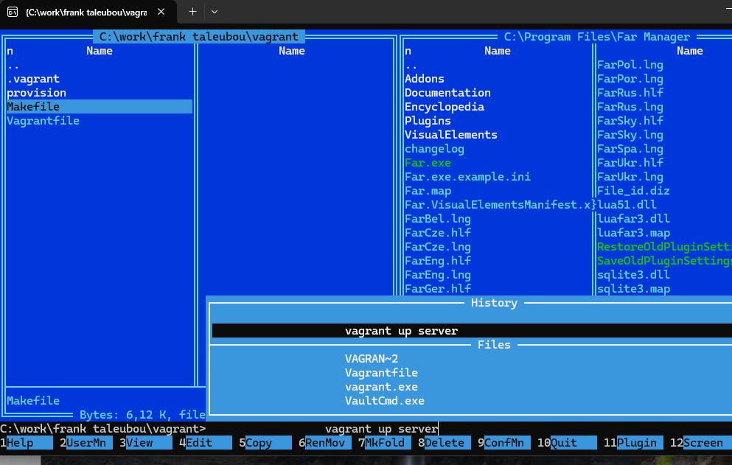
Переход в рабочий каталог проекта.
Далее запустим виртуальную машину server (рис. @fig-2):
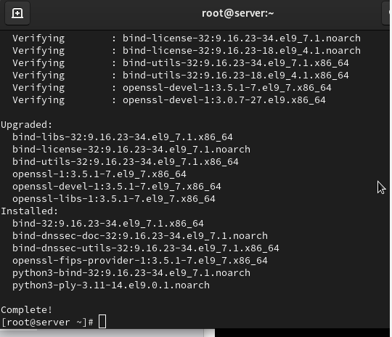
Запуск виртуальной машины server.

Установка DNS-сервера
На виртуальной машине server войдём под созданным нами в предыдущей работе пользователем и откроем терминал. Перейдём в режим суперпользователя и установим bind и bind-utils (рис. @fig-3):
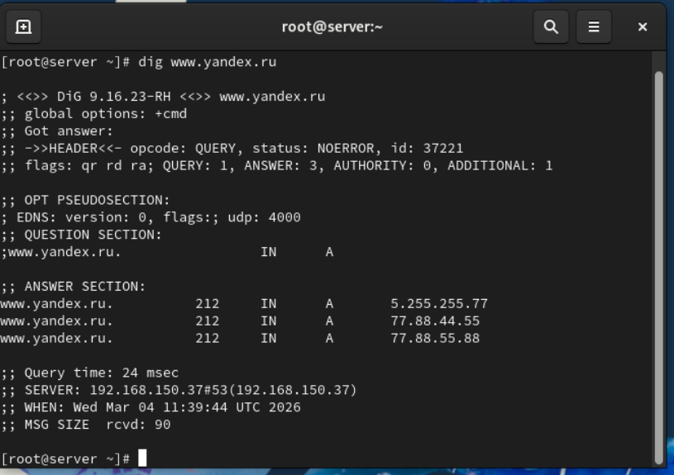
Переход в режим суперпользователя и установка bind, bind-utils.

Проверка работы DNS
С помощью утилиты dig сделаем запрос к DNS-адресу www.yandex.ru (рис. @fig-4):

Запрос с помощью утилиты dig.

Просмотр конфигурационных файлов
Просмотрим содержание основных конфигурационных файлов DNS (рис. @fig-5, @fig-6, @fig-7, @fig-8, @fig-9):
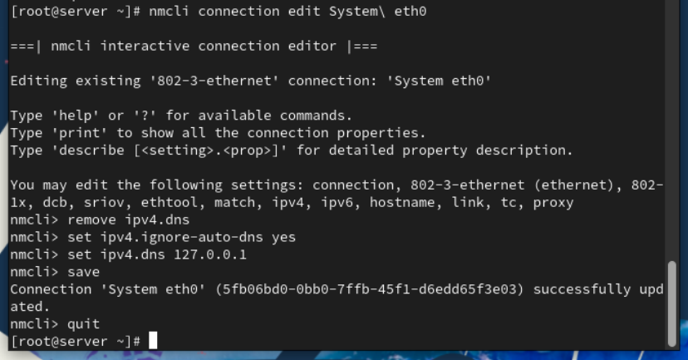
Просмотр содержания файла /etc/resolv.conf.
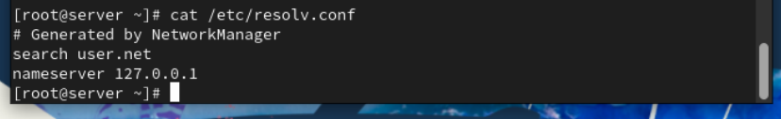
Просмотр содержания файла /etc/named.conf.
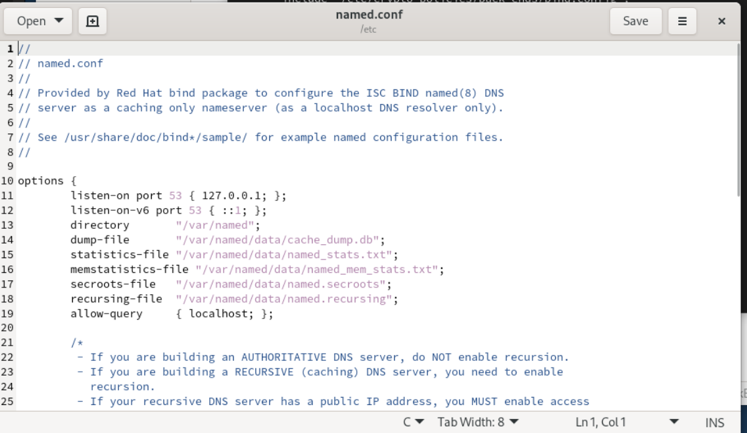
Просмотр содержания файла /var/named/named.ca.
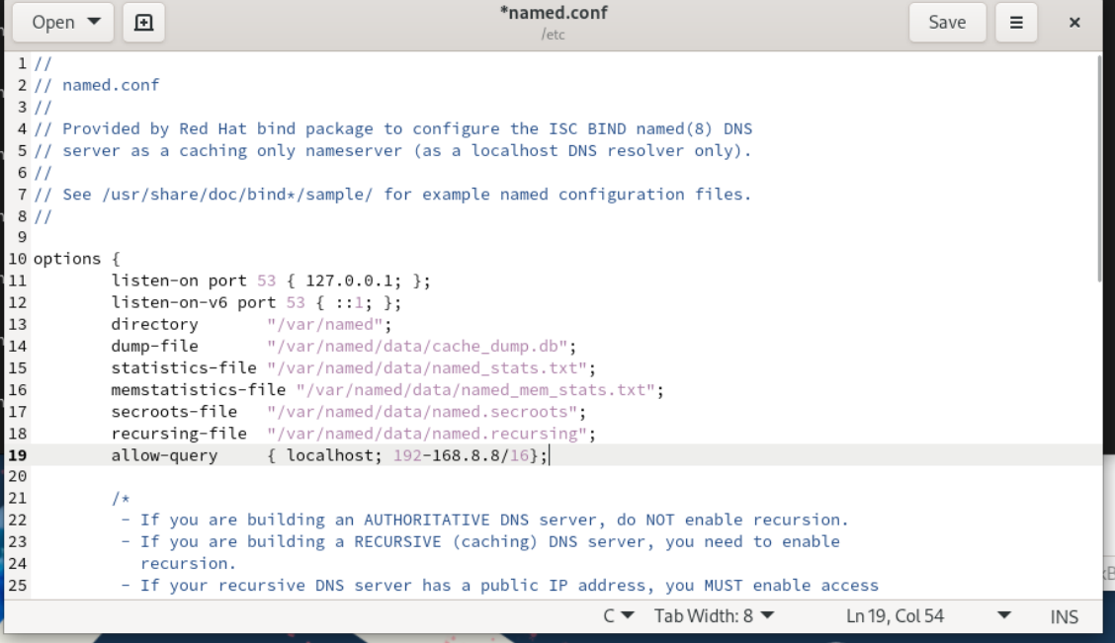
Просмотр содержания файла /var/named/named.localhost.
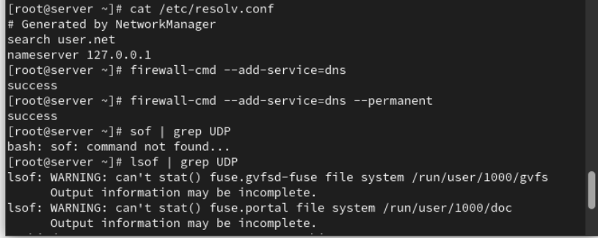
Просмотр содержания файла /var/named/named.loopback.

Запуск DNS-сервера
Запустим DNS-сервер и включим его в автозагрузку (рис. @fig-10):
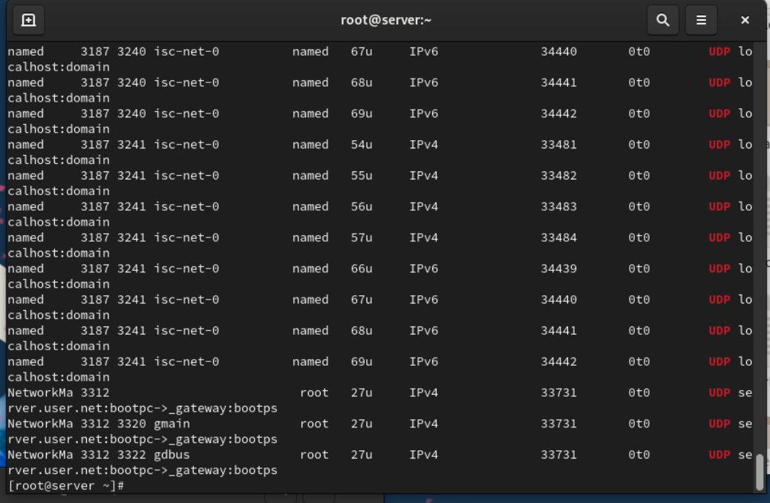
Запуск DNS-сервера и включение автозагрузки.

Анализ работы DNS-сервера
Проанализируем отличие в выведенной на экран информации при выполнении команд (рис. @fig-11):
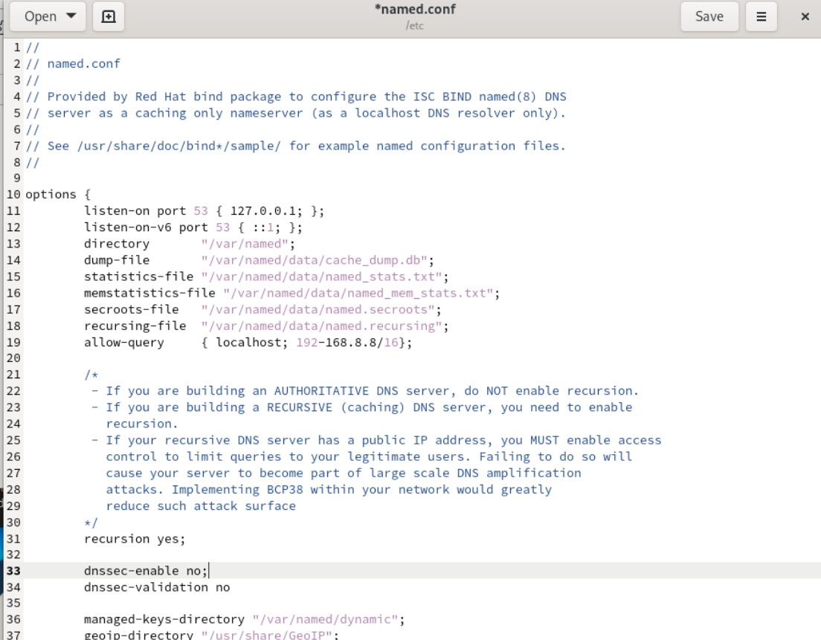
Анализ команд dig.

Настройка сетевых параметров
Сделаем DNS-сервер сервером по умолчанию для хоста server и внутренней виртуальной сети. Для этого изменим настройки сетевого соединения eth0 в NetworkManager (рис. @fig-12):
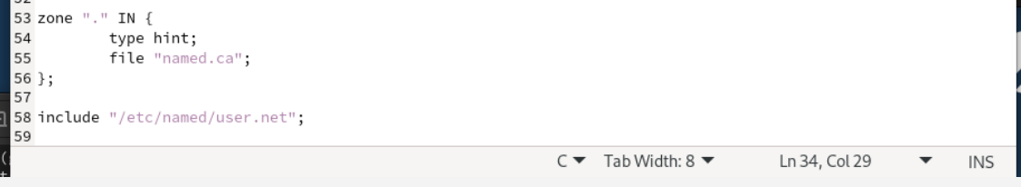
Настройка сетевого соединения eth0.
Повторим действия для соединения System eth0 (рис. @fig-13):
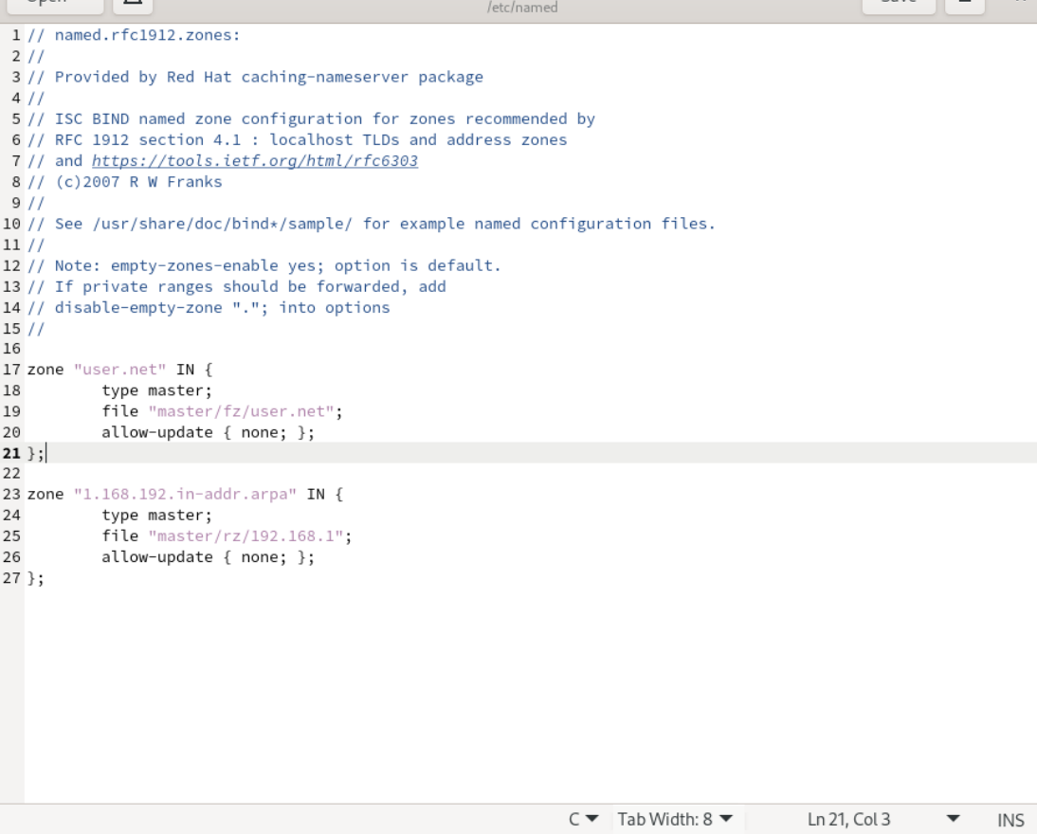
Настройка соединения System eth0.
Перезапустим NetworkManager и проверим наличие изменений в файле /etc/resolv.conf (рис. @fig-14):
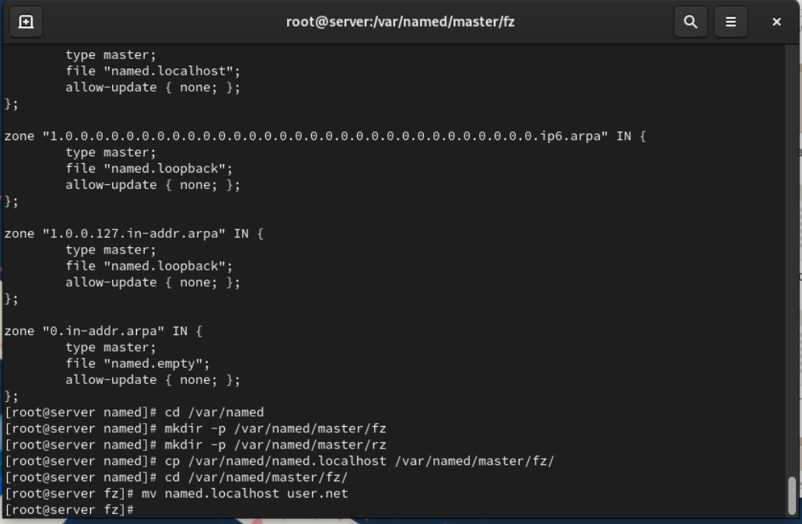
Перезапуск NetworkManager и проверка resolv.conf.

Настройка конфигурации named
Внесём изменения в файл /etc/named.conf для настройки направления DNS-запросов (рис. @fig-15):
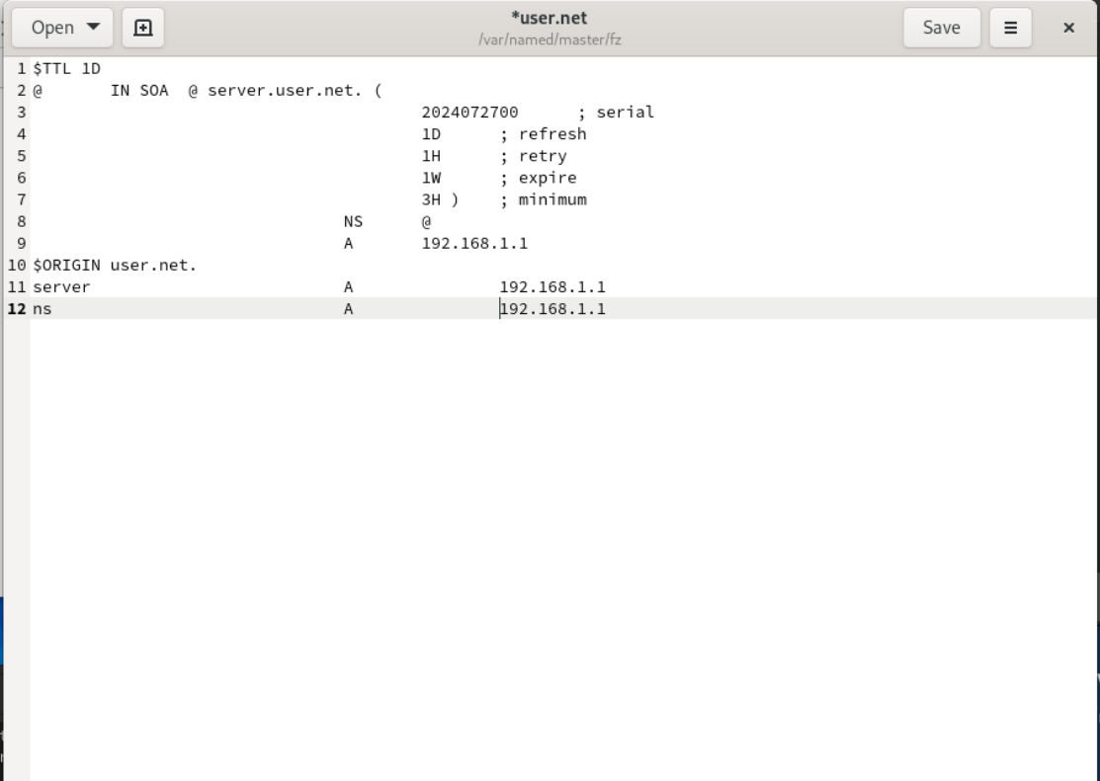
Редактирование файла /etc/named.conf.

Настройка межсетевого экрана
Внесём изменения в настройки межсетевого экрана узла server, разрешив работу с DNS (рис. @fig-16):
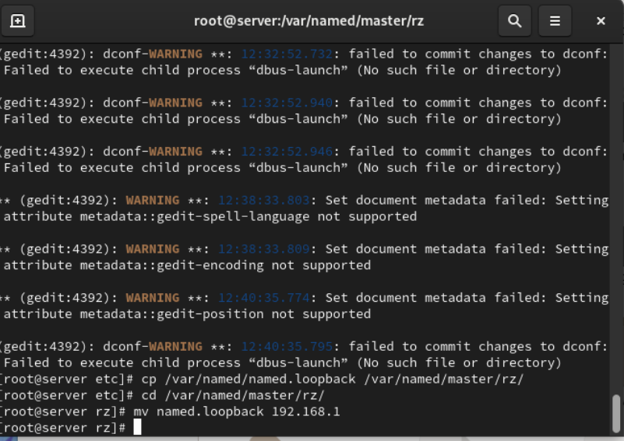
Настройка межсетевого экрана и проверка порта 53.

Настройка перенаправлений
Добавим перенаправление DNS-запросов на вышестоящий DNS-сервер и отключим DNSSEC при необходимости (рис. @fig-17):
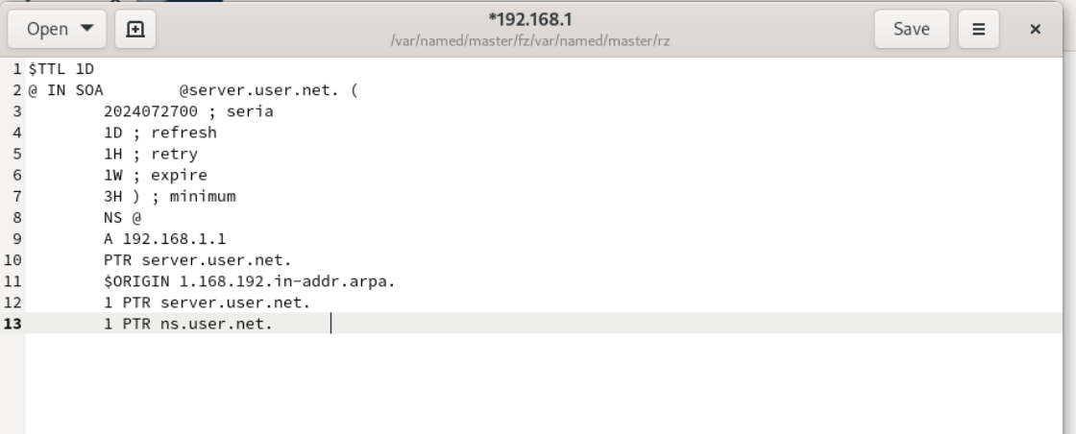
Добавление перенаправлений в named.conf.

Создание прямой зоны
Откроем файл /etc/named/user.net и пропишем прямую и обратную зоны (рис. @fig-18):
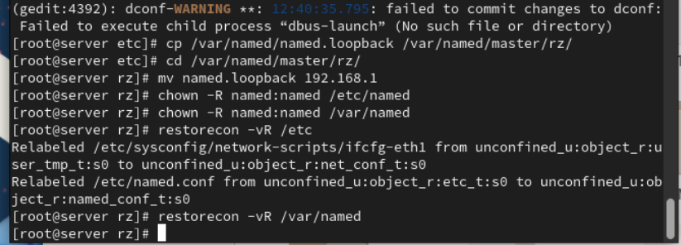
Редактирование файла /etc/named/user.net.
Создадим подкаталоги для файлов зон (рис. @fig-19):
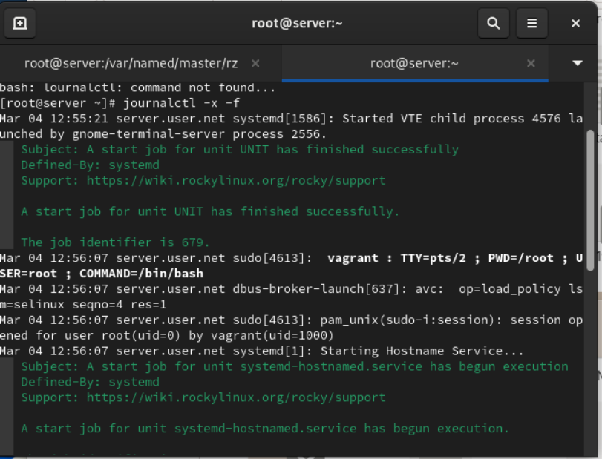
Создание подкаталогов для файлов зон.
Скопируем шаблон прямой DNS-зоны и переименуем его (рис. @fig-20):
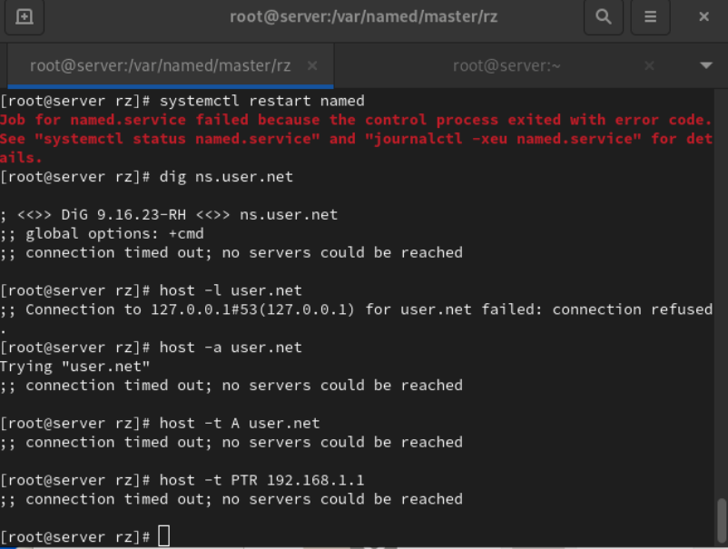
Копирование шаблона прямой зоны.
Отредактируем файл прямой зоны (рис. @fig-21):
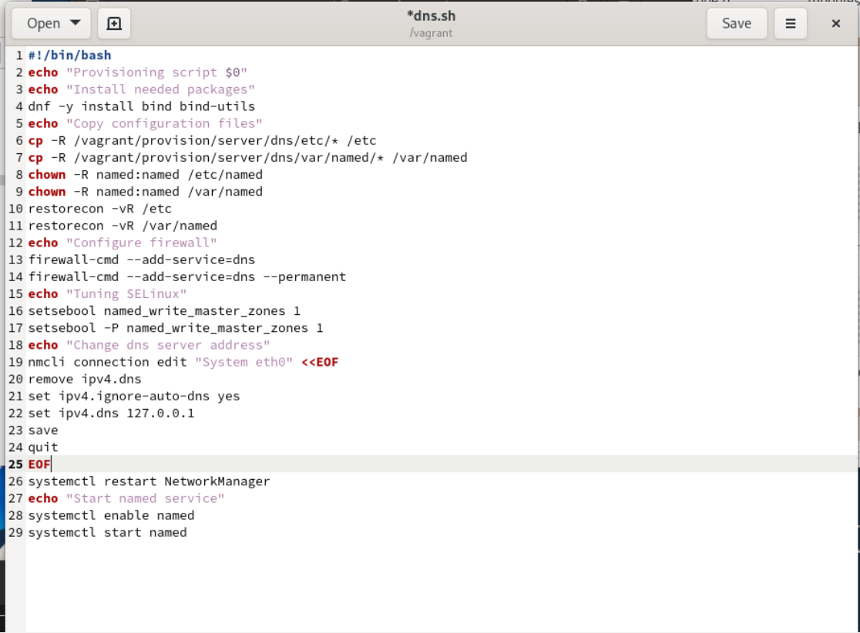
Редактирование файла прямой зоны.

Создание обратной зоны
Скопируем шаблон обратной DNS-зоны и переименуем его (рис. @fig-22):

Копирование шаблона обратной зоны.
Отредактируем файл обратной зоны (рис. @fig-23):
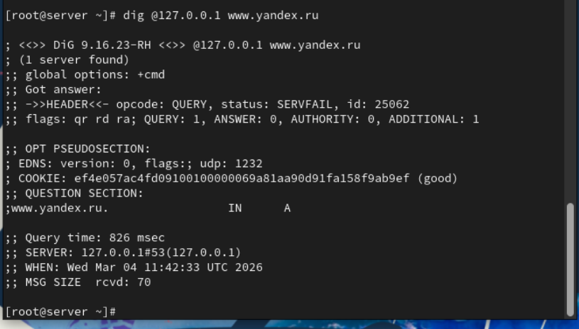
Редактирование файла обратной зоны.

Настройка прав доступа и SELinux
Исправим права доступа к файлам и восстановим метки SELinux (рис. @fig-24):
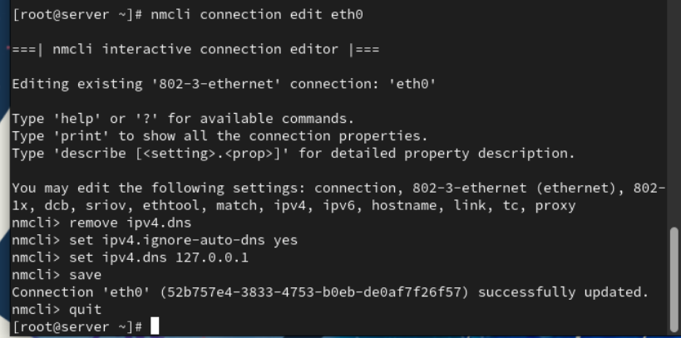
Настройка прав доступа и SELinux.

Проверка работы DNS-сервера
Запустим мониторинг системных сообщений (рис. @fig-25):
Проверка корректности работы системы.
Проверка корректности работы системы.

Выводы
В ходе выполнения лабораторной работы были приобретены практические навыки по установке и конфигурированию DNS-сервера, а также усвоены принципы работы системы доменных имён.

Контрольные вопросы
- Что такое DNS?
Это система, предназначенная для преобразования человекочитаемых доменных имен в IP-адреса, используемые компьютерами для идентификации друг друга в сети.
- Каково назначение кэширующего DNS-сервера?
Его задача - хранить результаты предыдущих DNS-запросов в памяти. Когда клиент делает запрос, кэширующий DNS проверяет свой кэш, и если он содержит соответствующую информацию, сервер возвращает ее без необходимости обращаться к другим DNS-серверам. Это ускоряет процесс запроса.
- Чем отличается прямая DNS-зона от обратной?
Прямая зона преобразует доменные имена в IP-адреса, обратная зона выполняет обратное: преобразует IP-адреса в доменные имена.
- В каких каталогах и файлах располагаются настройки DNS-сервера? Кратко охарактеризуйте, за что они отвечают.
В Linux-системах обычно используется файл /etc/named.conf для общих настроек. Зоны хранятся в файлах в каталоге /var/named/, например, /var/named/example.com.zone.
- Что указывается в файле resolv.conf?
Содержит информацию о DNS-серверах, используемых системой, а также о параметрах конфигурации.
- Какие типы записи описания ресурсов есть в DNS и для чего они используются?
A (IPv4-адрес), AAAA (IPv6-адрес), CNAME (каноническое имя), MX (почтовый сервер), NS (имя сервера), PTR (обратная запись), SOA (начальная запись зоны), TXT (текстовая информация).
- Для чего используется домен in-addr.arpa?
Используется для обратного маппинга IP-адресов в доменные имена.
- Для чего нужен демон named?
Это DNS-сервер, реализация BIND (Berkeley Internet Name Domain).
- В чём заключаются основные функции slave-сервера и master-сервера?
Master-сервер хранит оригинальные записи зоны, slave-серверы получают копии данных от master-сервера.
- Какие параметры отвечают за время обновления зоны?
refresh, retry, expire, и minimum.
- Как обеспечить защиту зоны от скачивания и просмотра?
Это может включать в себя использование TSIG (Transaction SIGnatures) для аутентификации между серверами.
- Какая запись RR применяется при создании почтовых серверов?
MX (Mail Exchange).
- Как протестировать работу сервера доменных имён?
Используйте команды nslookup, dig, или host.
- Как запустить, перезапустить или остановить какую-либо службу в системе?
systemctl start|stop|restart .
- Как посмотреть отладочную информацию при запуске какого-либо сервиса или службы?
Используйте опции, такие как -d или -v при запуске службы.
- Где хранится отладочная информация по работе системы и служб? Как её посмотреть?
В системных журналах, доступных через journalctl.
- Как посмотреть, какие файлы использует в своей работе тот или иной процесс? Приведите несколько примеров.
lsof -p или fuser -v .
- Приведите несколько примеров по изменению сетевого соединения при помощи командного интерфейса nmcli.
Примеры включают nmcli connection up|down .
- Что такое SELinux?
Это мандатный контроль доступа для ядра Linux.
- Что такое контекст (метка) SELinux?
Метка, определяющая, какие ресурсы могут быть доступны процессу или объекту.
- Как восстановить контекст SELinux после внесения изменений в конфигурационные файлы?
restorecon -Rv .
- Как создать разрешающие правила политики SELinux из файлов журналов, содержащих сообщения о запрете операций?
Используйте audit2allow.
- Что такое булевый переключатель в SELinux?
Это параметр, который включает или отключает определенные аспекты защиты SELinux.
- Как посмотреть список переключателей SELinux и их состояние?
getsebool -a.
- Как изменить значение переключателя SELinux?
setsebool -P <on|off>.

